心得:經過這次練習，我學會用結構語法來使自己的程式碼具可讀性，大概懂得結構語法記憶體分配是如何運作，以前學習的時候都不知道有這種東西，最多就只知道副程式，實際上也不會讓我們練習，單單只是告訴我們有這些東西，所以感恩教授與助教。

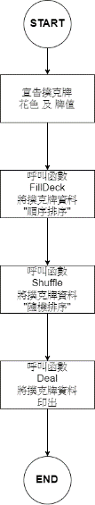 程式碼流程圖:

差異討論:homework5為建立一個空白陣列定隨機指定一元素給予發牌，而這次的為建立一空白陣列並依照花色、大小進行排序，最後再進行隨機排交換排序。